Boletín #025
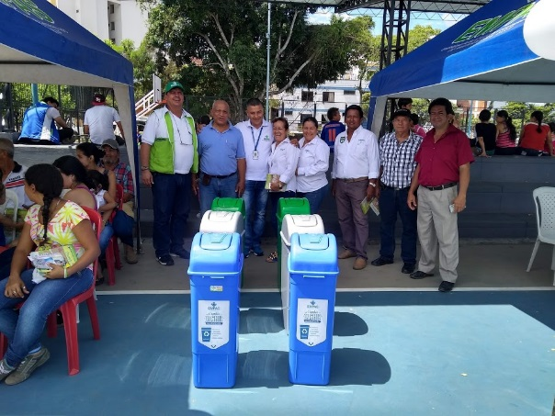
EMPAS Comunitario es todo un éxito
La Empresa Pública de Alcantarillado de Santander ha llegado a diferentes barrios de su área de influencia con el programa Empas Comunitario. En estas jornadas la entidad lleva su oferta institucional a cada sector, facilitando el acercamiento con los usuarios para que den a conocer sus dudas sobre el sistema y la prestación del servicio.
En estas jornadas EMPAS realiza charlas ambientales en las que hace énfasis en la importancia de separar los residuos en la fuente, el ahorro del agua, cómo hacer un buen manejo del aceite usado y cómo cuidar al sistema de alcantarillado, finalizada la jornada se hace entrega de un punto ecológico para incentivar los buenos hábitos de separar los residuos sólidos correctamente.
De igual manera, también desplaza las cuadrillas de limpieza hasta cada sector para realizar el mantenimiento de las redes de aguas negras y aguas lluvias.
Además, la comunidad puede gozar de momentos de sano esparcimiento con espacios como: bailoterapia y peluquería y spa, mientras que los más pequeños también tienen la oportunidad de disfrutar de una gran jornada con espacios de pintura, animación y saltarín, entre otros.
A la fecha EMPAS ha recorrido los barrios La Feria, La Libertad, Paisajes del Norte, El Rocío, Barrio Bucaramanga, El Rincón de Girón y Modelo, y está previsto que la estrategia llegue a otros sectores del área metropolitana en las próximas semanas.

Oficina Asesora de Comunicaciones EMPAS
Correo: empascomunicaciones@gmail.com – comunicaciones@empas.gov.co
Tel: 6059370 ext 109 – 110

